construindo um portal para crianças com crianças: UMA ABORDAGEM PARTICIPATIVA AO DESIGN

Amanda Meincke Melo and M. Cecília C. Baranauskas

Abstract ⎯ Sistemas de Informação na Internet ampliam a possibilidade de construção de conhecimento através do acesso à informação e da interação entre as pessoas. Enquanto educadores reconhecem a influência dessa mídia na educação de jovens e crianças, ainda são necessários muitos esforços com o objetivo de oferecer ambientes na Internet que atendam às especificidades das crianças e façam sentido para elas. A literatura de Interação Humano-Computador tem mostrado a importância de trazer o usuário para o processo de design de software e várias propostas metodológicas têm sido discutidas. Uma vez que reconhecemos a relevância de trazer as crianças para o processo de design, nossa proposta inclui atividades planejadas com o objetivo de ter crianças como co-autoras de um site na Internet. As crianças que participaram dessas atividades apontaram que desejam um espaço para se divertir, aprender e trocar experiências. Suas idéias para o espaço infantil na Internet – sugestões sobre conteúdos, atividades, suas formas de apresentação e acesso – foram utilizadas para informar a modelagem do sistema. Esse artigo tem como objetivo discutir o processo de design de um site infantil com a participação de crianças.

Palavras-chave ⎯ Internet, crianças, design participativo, sistemas de informação.

Introdução
Sistemas de informação na Internet ampliam as possibilidades de construção de conhecimento através do acesso à informação e a mecanismos de interação entre as pessoas.
Enquanto o uso desta mídia pelas crianças tem crescido cada vez mais e sua influência na aprendizagem tem sido reconhecida por educadores, ainda são necessários muitos esforços com o objetivo de oferecer ambientes na Internet que atendam às especificidades das crianças e façam sentido para elas [14, 2].
Ainda hoje, a participação das crianças na mídia está bastante restrita ao acesso a informações, sendo poucas as iniciativas que garantem às crianças o direito à liberdade de expressão e definição dos conteúdos e suas formas de apresentação [8].
A importância de trazer o usuário da tecnologia para o processo de design de software tem sido largamente reconhecida. Áreas do conhecimento como a Engenharia de Software, Sistemas de Informação e principalmente a área de Interação Humano-Computador (IHC) mostram diferentes maneiras de envolver o usuário no processo de criação de artefatos computacionais: em atividades de avaliação e testes [17]; em observações e/ou entrevistas [5]; como parceiros nas atividades de design [20]. Esse envolvimento não tem ocorrido da mesma maneira quando o usuário é uma criança. No máximo as crianças são chamadas a participar de atividades de teste de novos produtos, em geral em cenário escolar.
Trabalhos de pesquisa como os de Druin [10], Barcellos e Baranauskas [3], Barcellos [4], Baranauskas e Barcellos [1] mostram que, assim como o adulto, a criança como uma categoria de usuário, tem muito a contribuir no processo de design de tecnologia para seu uso. Como bem coloca Druin [9], as crianças são capazes de falar sobre o que gostam ou não gostam, têm curiosidades e necessidades que não são as mesmas dos designers de software, de seus pais ou professores.
Este trabalho tem como objetivos apresentar a abordagem participativa utilizada no design do portal Caleidoscópio Júnior e discutir como a significação de crianças para o espaço infantil na Internet, a partir da sua atuação com elementos de design, foi carregada para o processo de desenvolvimento do portal.
O artigo está organizado da seguinte forma: a Seção 2 apresenta o referencial teórico para o trabalho; a Seção 3 apresenta as atividades realizadas com crianças para envolvê-las no design do portal Caleidoscópio Júnior e seus principais resultados; a Seção 4 discute como esses resultados derivaram no sistema e apresenta alguns aspectos da implementação do portal; a Seção 5 conclui.

Design Participativo e o Contexto da Criança
O Design Participativo (DP) [16, 6, 11] teve início na Escandinávia na década de 70, com suas bases fundamentadas no princípio da democracia no ambiente de trabalho. Nesta abordagem os sistemas computacionais são “desenhados” pelos designers e usuários em conjunto, contrapondo a abordagem tradicional ao desenvolvimento de sistemas computacionais, onde muitas vezes os interesses dos usuários do sistema não são considerados, ou não são captados de maneira satisfatória. Na abordagem tradicional, em geral, prevalece somente o interesse de quem contrata o sistema e a vontade dos próprios designers do sistema.
Outro aspecto a ser destacado no DP é a possibilidade de melhorias no próprio processo de design. A colaboração dos usuários no processo de desenvolvimento provê subsídios e o feedback adequado para os designers. Além disso, o DP surge como uma abordagem capaz de aprimorar a qualidade de design e do sistema resultante, através da melhor compreensão da atividade do usuário e da combinação das experiências dos diversos participantes do processo de design [7].
Em adição aos aspectos políticos conseqüentes do design participativo em sua versão escandinava original, a pesquisa em DP ganhou novos contextos socioculturais em outras partes do mundo e em geral visa desenvolver práticas que promovam uma cooperação produtiva entre designers e usuários.
Druin [10] observa que essa abordagem ao design, que tenta capturar a complexidade e aspectos do contexto do trabalhador pela sua própria perspectiva, poderia ser útil também para capturar aspectos do contexto da criança. A criança como parceira de designers e educadores no design de tecnologia tem sido apresentada nos trabalhos pioneiros de Druin [9], que propõe como equipe de design um grupo que a autora denomina intergenerational. Essa equipe inclui membros de diversas idades, disciplinas e experiências, sendo que algumas crianças têm feito parte da equipe juntamente com educadores, cientistas da computação e artistas.
Enquanto reconhecemos a importância de trazer a criança ao processo de design, estamos igualmente interessadas em entender o processo de significação da criança a partir da atuação delas com os elementos de design e refletir no sistema, através de sua interface, esse entendimento. Em função do estágio de desenvolvimento cognitivo em que se encontra, a criança nem sempre consegue expressar, da mesma maneira que o adulto, idéias abstratas [19]. Assim, o designer deve interpretar as ações da criança com os objetos concretos e simbólicos utilizados e gerados nas atividades participativas.
Participação e Significação como Base do Processo de Design
O entendimento do contexto de significação, capturado em atividades participativas, deve ser representado de maneira a informar a modelagem do sistema. Argumentamos que métodos da Semiótica Organizacional (SO), em especial a Análise Semântica, podem facilitar essa transição do que resulta de atividades participativas para o design do sistema. Dessa maneira o significado é construído como resultado da cooperação entre os designers e as crianças, usuários prospectivos da tecnologia.
A Semiótica Organizacional é uma disciplina que explora o uso de signos e seu efeito em práticas sociais. Baseada nas escolas de Peirce [18] e Morris [15], a SO propõe um conjunto de métodos para o design de Sistemas de Informação. Organização é entendida num sentido amplo como um grupo de pessoas, uma sociedade, uma cultura, que não somente compartilham regras de linguagem, costumes e hábitos, mas também participam da construção social dessas regras. A Análise Semântica é um método utilizado para produzir modelos semânticos ou diagramas de ontologia do domínio do problema. A Análise Semântica apoia-se em dois conceitos principais: agente e affordance. Agentes possuem affordances manifestadas por padrões de comportamento, e, ao mesmo tempo estão sujeitos a affordances dos objetos e agentes com os quais interagem.
O conceito de affordance foi proposto por Gibson [12] e utilizado pelos estudiosos da abordagem ecológica à percepção visual, para designar o comportamento de um organismo possibilitado por alguma estrutura combinada do organismo e seu ambiente. Por exemplo, se uma superfície terrestre é horizontal, plana, rígida, relativa a um determinado animal, então essa superfície “affords” suporte. Da mesma maneira, artefatos da nossa cultura afford um tipo de utilização. O formato da maçaneta da porta affords o tipo de movimento necessário para abrir a porta. O que percebemos quando olhamos para objetos são suas affordances, não suas qualidades. Affordances não são propriedades físicas ou fenomenológicas; são propriedades tomadas relativas a um observador [12: 143].
Conforme apresenta Gibson, entretanto, o conjunto mais elaborado de affordances do ambiente é fornecido pelas outras pessoas que interagem com o observador, umas com as outras e com os objetos do mundo. Comportamento affords comportamento.
A definição dos conceitos de agente e affordance em SO é sensível ao contexto; um agente pode ser simplesmente uma pessoa e ser ontologicamente dependente de algum agente mais complexo, por exemplo, a sociedade. Nesse caso o agente pessoa é, ele próprio, uma affordance de sociedade [13].
O método de Análise Semântica possibilita modelar um sistema computacional com o foco em agentes e affordances. O método pode ser sumarizado em quatro fases principais: definição do problema, geração de affordances candidatas, agrupamento de affordances e criação do diagrama ontológico.
A definição do problema é a primeira fase da Análise Semântica, onde o problema a ser modelado é introduzido basicamente através de um enunciado. Esse enunciado pode servir como uma fonte inicial de agentes e affordances. Mas em geral o enunciado do problema é muito vago, e atividades de design participativo podem colaborar na descoberta das atribuições do sistema e de seus usuários. Na fase de geração de affordances, o enunciado do problema é investigado e toda a documentação que colabora para a definição do problema, na busca de unidades semânticas que podem indicar agentes, affordances e suas relações. O agrupamento de affordances e o diagrama de ontologias construído pelo designer como resultado de seu entendimento da significação, por sua vez, podem realimentar novas práticas participativas e refinar esse processo de entendimento do problema e significação dos participantes a partir dos elementos de design. A Figura 1, a seguir, ilustra a abordagem proposta, envolvendo atividades participativas de design e Análise Semântica.

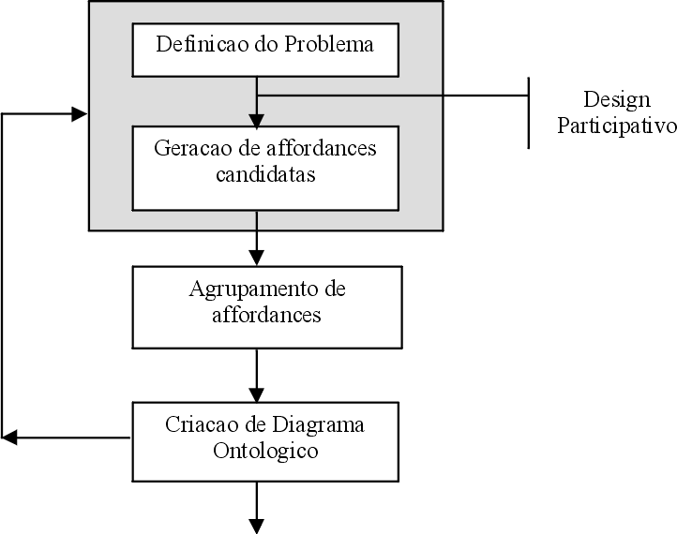
FIGURA. 1
Design Participativo Combinado à Análise Semântica.

Design com Participação de Crianças: Um Estudo de Caso
Para participar do processo de design do portal Caleidoscópio Júnior, dez crianças entre 6 e 10 anos – meninos e meninas com diferentes níveis de acesso à tecnologia – foram convidadas a atuar em uma diversidade de atividades. O planejamento dessas atividades foi realizado por pesquisadores das áreas de educação, computação e IHC.
Os encontros com as crianças ocorreram durante 4 sessões de 2 horas cada, nos meses de outubro e novembro de 2001, no NIED/UNICAMP. Para registrá-los, foram utilizadas máquinas fotográficas, câmeras de vídeo e gravadores de som.
As crianças foram envolvidas em várias atividades, incluindo criação de protótipos do portal Caleidoscópio Júnior, exploração de uma ferramenta de comunicação para crianças na Internet, exploração de sites infantis e conversas que colaboraram para a troca de idéias sobre o espaço infantil na Internet.
Pela criação de protótipos, ilustrada na Figura 2, as crianças puderam expressar sua compreensão sobre a Internet, as atividades que gostariam de realizar em um espaço infantil na rede mundial de computadores, bem como os conteúdos desse espaço, sua forma de apresentação e acesso.

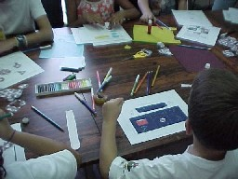
figura. 2
Participação através da prototipagem.

Na atividade que promovia conversas entre as crianças via Internet, o Papo-Mania – desenvolvido para o público infantil no contexto da educação inclusiva [3] – foi utilizado como ferramenta de bate-papo. Por meio da conversa estabelecida através do Papo Mania, as crianças puderam vivenciar uma das formas de interação e comunicação oferecidas pela rede mundial de computadores. Da atuação com a ferramenta e dos diálogos mantidos entre os participantes emergiram sugestões de modificações e incorporações de opções à interface da mesma.
Durante a navegação em sites infantis, as crianças mostraram algumas atividades de maior aceitação, suas expectativas em relação a esses espaços, os problemas relacionados aos conteúdos e às formas de apresentação dos mesmos e questões de segurança dos sites visitados.
As trocas de idéias sobre o espaço infantil na Internet ocorreram em diversos momentos e ofereceram indícios aos designers sobre o que havia sido representado pelas crianças nos protótipos do portal, além de complementarem as observações realizadas por eles durante a navegação nos sites infantis.
Pela participação nas atividades de design, as crianças mostraram que elas querem um espaço na Web para se divertir, aprender e trocar idéias com outras crianças, inclusive, de outros países. Sugestões de conteúdo, estrutura e atividades emergiram durante essas atividades e foram utilizadas para informar a modelagem do sistema.
Entre os conteúdos que elas querem acessar estão incluídas informações de como montar um caleidoscópio, sobre quem fez o site, sobre como o site foi inventado, informações sobre cinema, sobre plantas e links para outros sites.
Através dos protótipos, as crianças sugeriram diferentes estruturas de navegação para o portal. Entre as estruturas sugeridas – amparadas pelas metáforas de livro virtual, canais de televisão e mesa de trabalho, por exemplo [14, 2]–, as que fazem uso de menus laterais parecem ser mais fáceis de navegar, conforme apreendido da navegação em portais infantis.
As atividades que elas querem realizar no espaço infantil na Internet incluem trocar idéias com outras crianças sobre os mais variados assuntos – jogos, cinema, trabalhos escolares, entre outros –, jogar – jogos de tabuleiro, de estratégia e outros jogos –, fazer pesquisa escolar, desenhar e fazer agenda.
As crianças utilizaram cores, brilhos e elementos de interface comuns em ambientes computacionais como menus, caixas de seleção, botões (voltar, avançar, sair), ícones e textos para compor a interface do portal, indicando que já possuíam alguma familiaridade com o computador/Internet. Ao conversarem sobre as idéias que elas têm de site infantil, acrescentaram que alguns elementos são dinâmicos e interativos.

O Design do Caleidoscópio Júnior
Além de contribuírem para a definição da interface, os resultados das atividades participativas geraram os elementos semânticos básicos que compõem o portal e definem seu contexto de uso: agentes e affordances. Tais elementos foram, então, representados em diagramas de ontologias, conforme proposto na Figura 1. Os diagramas de ontologias representam, portanto, o entendimento e a expressão do designer para espaço infantil na Internet, a partir de sua interpretação da significação da criança para os elementos de design do portal. A Figura 3, a seguir, ilustra um dos diagramas de um conjunto que, combinados, compõem o projeto do portal como um todo.
Design Participativo
Análise Semântica
Diagrama de Ontologias
Projeto do
Sistema
Protótipos das Crianças
Protótipo do
Portal
Sociedade
Internet
Pessoa
Web
Portal
(Usuário)
Criança
Adulto
língua
escolher
Seção
Coisas Sobre o Site
Para Participar
Trocar Idéias
Coisas Legais de Saber
Brincadeiras
Fale Conosco
Quem Está Visível
navegar

Figura. 3
Um Diagrama de Ontologias: Visão Parcial do Portal.

No diagrama de ontologias da Figura 3, existe um agente raiz: a sociedade, onde os significados sobre as ações das crianças na Internet são compartilhados de forma coletiva. A relação ontológica entre agentes e affordances é representada da esquerda para a direita. Por exemplo, a affordance “escolher” depende da existência de um “Usuário” – papel de “Pessoa” no “Portal” – e da affordance “língua”, que depende da existência do agente “Portal”. O diagrama também apresenta as “Seções” principais do “Portal”, que agrupam os conteúdos do site e as atividades que as crianças querem realizar.
Os diagramas de ontologias, que descrevem o contexto do sistema de informação, serviram como fonte para a modelagem da base de dados do portal, juntamente com os materiais gerados durante as atividades de design com as crianças. Por exemplo, a idéia de que o portal fosse acessível para crianças de outros países – internacionalização do site – apareceu durante as atividades de design participativo e foi contemplada no diagrama de ontologias, sendo carregada para a modelagem da base de dados do portal.
A Figura 4, abaixo, mostra como os resultados das atividades com as crianças e os diagramas de ontologias derivaram no sistema.

figura. 4
Do Referencial Teórico ao Protótipo.

Aspectos de Implementação
Entre as tecnologias utilizadas para implementação do portal estão HTML, CSS, JavaScript, MySQL e PHP.
A linguagem HTML, interpretada pelos navegadores Web, é utilizada para descrever a interface do portal Caleidoscópio Júnior. As folhas de estilo (CSS) permitem especificar a apresentação das páginas HTML – cor de fundo, formatação da fonte, estilo de bordas, etc –, independente de seu conteúdo. A linguagem JavaScript é utilizada para responder a algum evento no navegador. O MySQL é o servidor de banco de dados utilizado, enquanto que PHP é a linguagem de programação empregada para implementação da aplicação interpretada no servidor Web.
O uso dessas tecnologias permite a programação de interfaces customizáveis e de fácil manutenção. Um exemplo de customização da interface Caleidoscópio Júnior se refere à possibilidade de escolha de diferentes estilos de apresentação do conteúdo do portal pelo usuário. A Figura 5, a seguir, apresenta a página inicial do Portal Caleidoscópio Júnior e destaca alguns de seus estilos de apresentação, que podem ser selecionados.

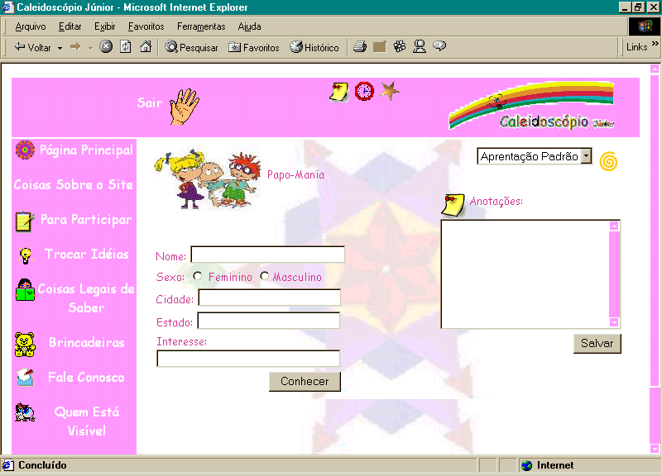
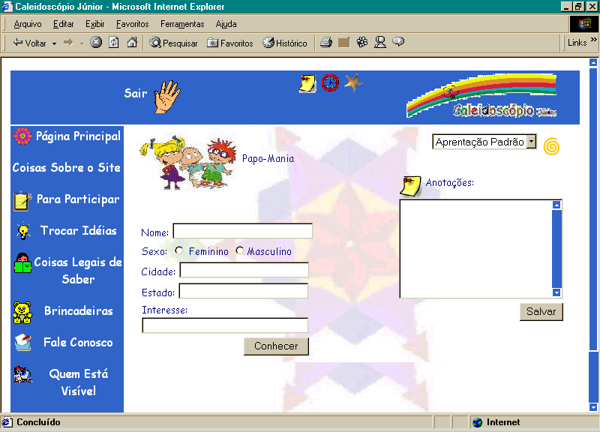
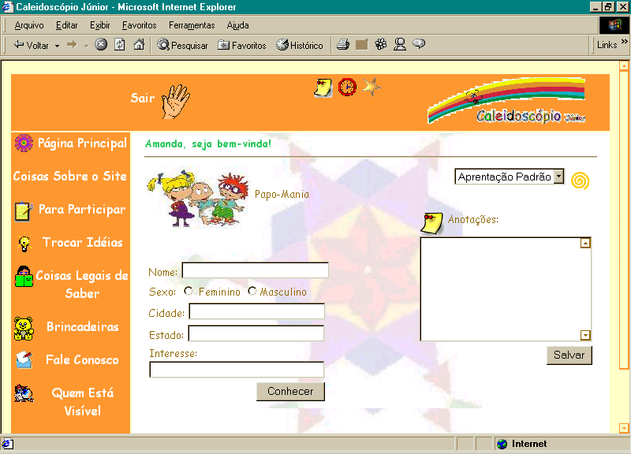

figura. 5
Interface do Portal Caleidoscópio Júnior.

Conclusão
A metodologia de trabalho apresentada serviu como base para definição da estrutura do portal Caleidoscópio Júnior e configuração de uma primeira versão a ser avaliada com crianças.
Seu desenvolvimento continuará através de um processo incremental, ou seja, sua utilização irá definir os conteúdos e outras ferramentas adequadas ao seu contexto de uso.
Além da criação de novos conteúdos e ferramentas, faz-se necessário o projeto e a implementação de um ambiente de administração dos dados do portal. Hoje essa administração é realizada através de uma interface Web que possibilita o envio de consultas SQL ao servidor de banco de dados da aplicação – uma tarefa que ainda requer conhecimento especializado do sistema.
Ainda, como uma das propostas do portal é permitir que crianças troquem idéias de forma mais livre, através dos mecanismos de comunicação já disponíveis no portal, será preciso restringir seu uso, em um primeiro momento, a projetos e atividades escolares, onde elas não ficariam tão expostas às “inseguranças” da Web.

Agradecimento
Agradecemos a participação valiosa de Maria Cecília Martins e Raquel Zarattini Chebabi no planejamento, participação e discussão das atividades realizadas com as crianças. Este trabalho contou com apoio do CNPq.

Referências
- Baranauskas, M. C. C., Barcellos, G. C., “Design for collaboration: enabling cooperative work among children”, Proceedings of PEG2001, Tampere, Finlandia, 2001.
- Baranauskas, M. C. C., Melo, A. M., “Construindo Significados para o Espaço Infantil na Internet: a Criança como Parceira”, Proceedings of IHC2002, 2002, pp. 274-285.
- Barcellos, G. C., Baranauskas, M. C. C., "Uma Análise de Metáforas em Interfaces para Comunicação Eletrônica", In: Taller Internacional de Software Educativo, Santiago, Chile, 1999.
- Barcellos, G. C., "Estudo e Desenvolvimento de Ambientes de Aprendizado Colaborativo a Distância para o contexto da Educação Inclusiva", Dissertação de Mestrado, IC, Unicamp, 2000.
- Beyer, H., Holtzblatt, K., “Contextual Design: defining customer-centered systems” , San Francisco, CA: Morgan Kaufmann, 1998.
- Bodker, S., Gronbaek, K., Kyng, M., “Cooperative Design: Techniques and Experiences from the Scandinavian Scene”, Baecker, R. M., Grudin, J., Buxton, W. S. S., Greenberg, S. (eds.), Human-Computer Interaction: Toward the Year 2000. Morgan Kaufmann Publishers, Inc. Segunda edição, 1995, pp. 215-224.
- Braa, K., “Influencing qualities of informantion systems – Future challenges for participatory design.” In PDC’96. Proceedings of the Participatory Design Conference, 1996, pp. 163-172.
- Carlsson, U., Feilitzen, C., “A Criança e a mídia: imagem, educação, participação” / Ulla Carlsson, Cecilia von Feilitzen (orgs) – São Paulo: Cortez: Brasília, DF: UNESCO. 2002, 552 p.
- Druin, A., “A place called childhood. Interactions”, 3(1), 1996, pp. 17-22.
- Druin, A., "Cooperative Inquiry: Developing New Technologies for Children With Children", Human Factors in Computing Systems (CHI99) ACP Press, 1999, pp. 223-230.
- Ehn, P., “Scandinavian Design: On participation and Skill. Em Usability: Turning technologies into tools”, P.S. Adler e T. A. Winograd (eds), Oxford University Press, 1992, pp. 96-132.
- Gibson, J.J., “The Ecological Approach to Visual Perception”, Houghton Mifflin Company, Boston, 1979, pp. 127-143.
- Liu, K., “Semiotics in Information Systems Engineering”, Cambridge University Press, Cambridge, 2000, p. 61-149.
- Melo, A. M., Baranauskas, M. C. C., Martins, M. C., Chebabi, R. Z., “Trazendo a Criança para o Processo de Design: uma Abordagem Participativa à Criação de Portais”, em WIE 2002, 2002.
- Morris, C. W., “Foundations of the theory of signs”, International Encyclopedia of Unified Science, University of Chicago Press, 1 (2), 1938.
- Muller, M. J., Haslwanter, J. H., Dayton, T., “Participatory Practices in the Software Lifecycle”, Second Edition, Handbook of Human-Computer Interaction, Elsevier Science B. V., 1997, pp. 255-297.
- Nielsen, J., Mack, R.L., “Usability Inspection Methods”. New York: Wiley, 1994.
- Peirce, C.S., “Collected Papers”, Cambridge, Mass: Harvard University Press, 1931-1958.
- Piaget, J., “Psychology and Epistemology: Towards a theory of knowledge”, New York: Viking Press, 1971.
- Schuler, D., Namioka, A. (Eds), “Participatory Design: Principles and Practices”, Hillsdale, NJ: Lawrence Elbaum, 1993.

Amanda Meincke Melo, Instituto de Computação, Universidade Estadual de Campinas, Cx. P.: 6176, 13.083-970, Campinas, SP, Brazil, amanda.melo@ic.unicamp.br
Maria Cecília Calani Baranauskas, Instituto de Computação, Universidade Estadual de Campinas, Cx. P.: 6176, 13.083-970, Campinas, SP, Brazil, cecilia@ic.unicamp.br

